Федеральное государственное автономное образовательное учреждение высшего образования
«ОМСКИЙ ГОСУДАРСТВЕННЫЙ
ТЕХНИЧЕСКИЙ УНИВЕРСИТЕТ»
Кафедра Информатика и вычислительная техника.

Лабораторная работа №8
по дисциплине «Программирование» на тему:
«Программирование с применением функций.»

Выполнил: студент группы ИВТ-244 Шмидт Антон Владиславович
Проверил: ассистент кафедры ИВТ Горшенин Алексей Юрьевич

Омск 2024
Задача 1 (программа 8_1)
Задача: написать и отладить программу для задачи из лабораторной работы 1 (программа1_1) с применением подпрограммы-функции с параметрами. Вычисление функции (или обработку массива) выполнить в подпрограмме, а ввод исходных данных и вывод результатов в основной программе.
Схема алгоритма:
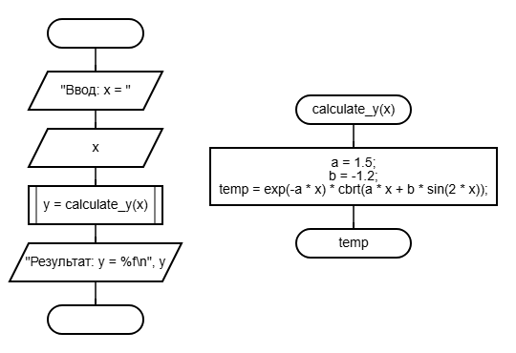
Решение кодом:
#include <locale.h>
#include <stdio.h>
#include <math.h>

#define a 1.5
#define b -1.2

double calculate_y(double x) {
return exp(-a * x) * cbrt(a * x + b * sin(2 * x));
}

void main8_1() {
setlocale(LC_ALL, "ru_RU");

double x, y;

printf("Ввод: x = ");
scanf_s("%lf", &x);

y = calculate_y(x);

printf("Результат: y = %f\n", y);
}

Результат работы:
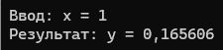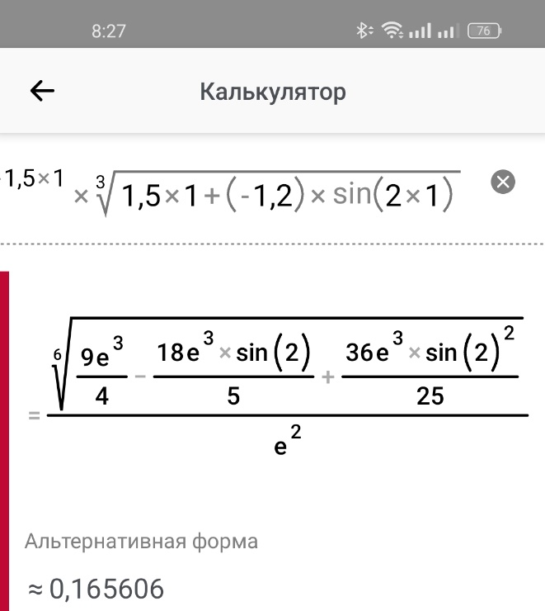
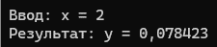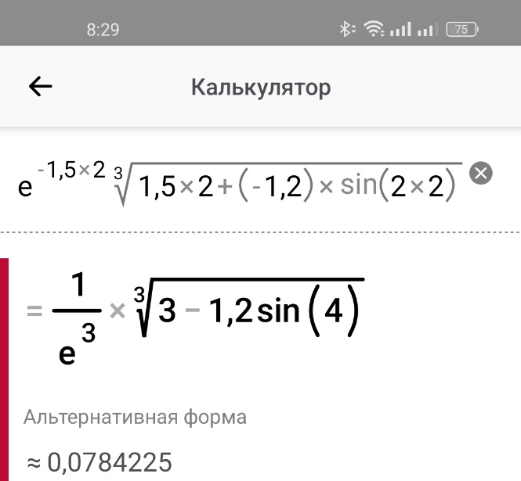

Задача 2 (программа 8_2)
Задача: написать и отладить программу для задачи из лабораторной работы 6 (программа6_2 для двух массивов) с применением подпрограммы-функции с параметрами. Вычисление функции (или обработку массива) выполнить в подпрограмме, а ввод исходных данных и вывод результатов - в основной программе.
Схема алгоритма:
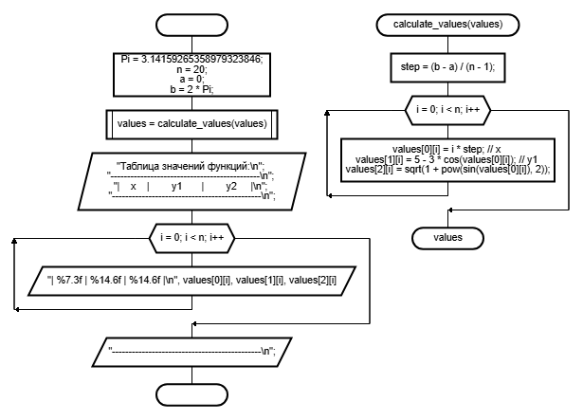
Решение кодом:
#include <locale.h>
#include <stdio.h>
#include <math.h>

#define Pi 3.14159265358979323846
#define n 20
#define a 0
#define b 2 * Pi

void calculate_values(double values[3][n]) {
double step = (b - a) / (n - 1);
for (int i = 0; i < n; i++) {
values[0][i] = i * step;
values[1][i] = 5 - 3 * cos(values[0][i]);
values[2][i] = sqrt(1 + pow(sin(values[0][i]), 2));
}
}

void main8_2() {
setlocale(LC_ALL, "ru_RU");

double values[3][n];

calculate_values(values);

printf("Таблица значений функций:\n");
printf("---------------------------------------------\n");
printf("| x | y1 | y2 |\n");
printf("---------------------------------------------\n");

for (int i = 0; i < n; i++) {
printf("| %7.3f | %14.6f | %14.6f |\n", values[0][i], values[1][i], values[2][i]);
}

printf("---------------------------------------------\n");
}

Результат работы:
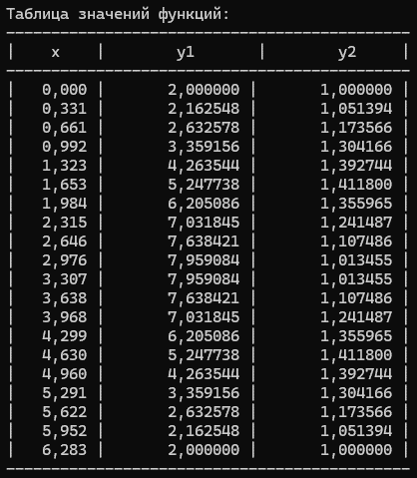
Задача 3 (программа 8_3)
Задача: даны три одномерных массива целых чисел A[6], B[8] и С[7]. Подсчитать количество неотрицательных элементов в каждом.
Схема алгоритма:
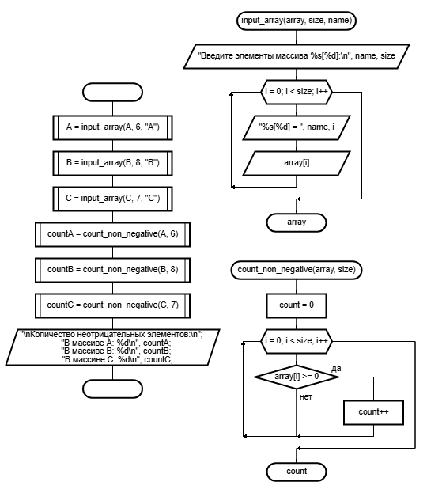
Решение кодом:
#include <locale.h>
#include <stdio.h>

void input_array(int array[], int size, const char* name) {
printf("Введите элементы массива %s[%d]:\n", name, size);
for (int i = 0; i < size; i++) {
printf("%s[%d] = ", name, i);
scanf_s("%d", &array[i]);
}
}

int count_non_negative(const int array[], int size) {
int count = 0;
for (int i = 0; i < size; i++) {
if (array[i] >= 0) {
count++;
}
}
return count;
}

void main8_3() {
setlocale(LC_ALL, "ru_RU");

int A[6], B[8], C[7];

input_array(A, 6, "A");
input_array(B, 8, "B");
input_array(C, 7, "C");

int countA = count_non_negative(A, 6);
int countB = count_non_negative(B, 8);
int countC = count_non_negative(C, 7);

printf("\nКоличество неотрицательных элементов:\n");
printf("В массиве A: %d\n", countA);
printf("В массиве B: %d\n", countB);
printf("В массиве C: %d\n", countC);
}

Результат работы:
